weber.tec 931 S, Schnellabbindende, mineralische Dichtungsschlämme

Saint-Gobain Weber

Eigenschaften

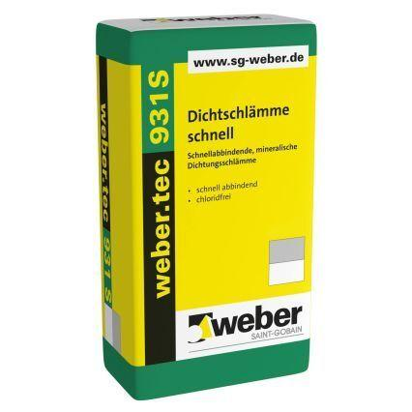

GTIN:

4011361115728

HAN:

100577

Bindemittelbasis

Zement

Eigenschaften

schnell abbindend, wasserundurchlässig

Lösemittelhaltigkeit / Wasserverdünnbarkeit

lösemittelfrei